25.09.2024 штатные сотрудники КДНиЗП посетили семинар "Взаимодействие КДНиЗП с ФССП и ОМВД
26.09.2024
25.09.2024 штатные сотрудники КДНиЗП приняли участие в семинаре "Взаимодействие КДНиЗП с ФССП и ОМВД", проведенном в Государственном автономном образовательном учреждении высшего образования "Московский городской университет управления Правительства Москвы имени Ю.М. Лужкова". Спикерами семинара выступили: старший судебный пристав Матурова Лариса Валерьевна - начальник Межрайонного отдела судебных приставов по взысканию алиментных платежей №2 ФССП по городу Москве, заместитель начальника Управления организации деятельности участковых уполномоченных полиции и подразделений по делам несовершеннолетних ГУМВД РФ по городу Москве - Артемов Иван Валентинович.

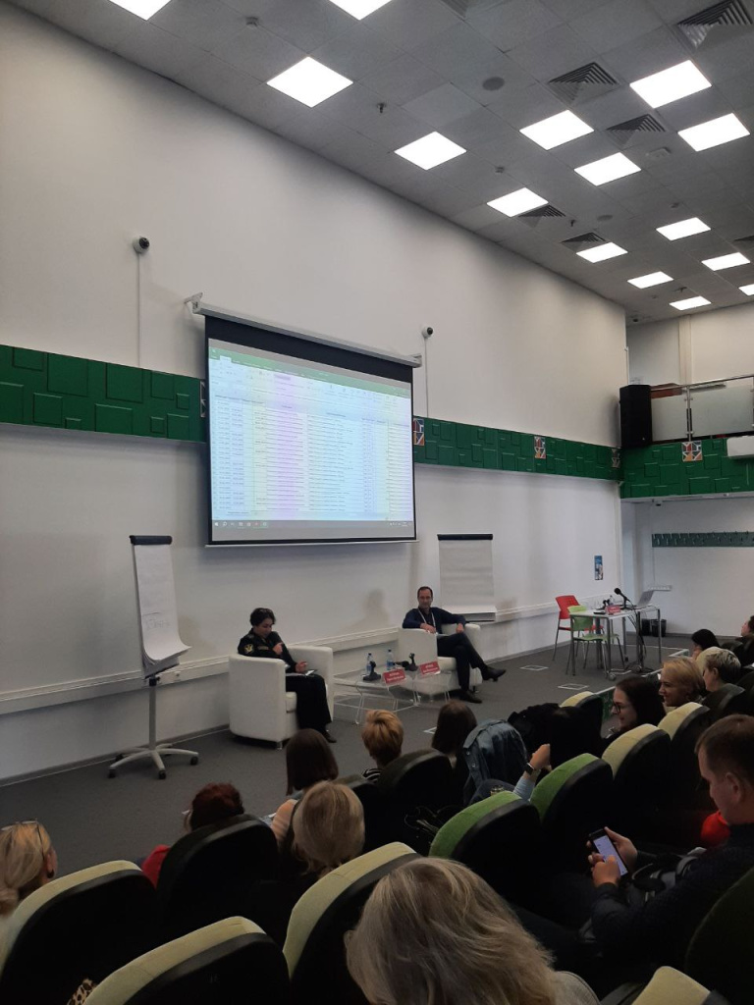

Адрес страницы: http://sevorehovo-borisovo.mos.ru/the-commission-on-affairs-of-minors-and-protection-of-their-rights/about-the-commission/detail/12585130.html
Управа района Орехово-Борисово Северное города Москвы

